
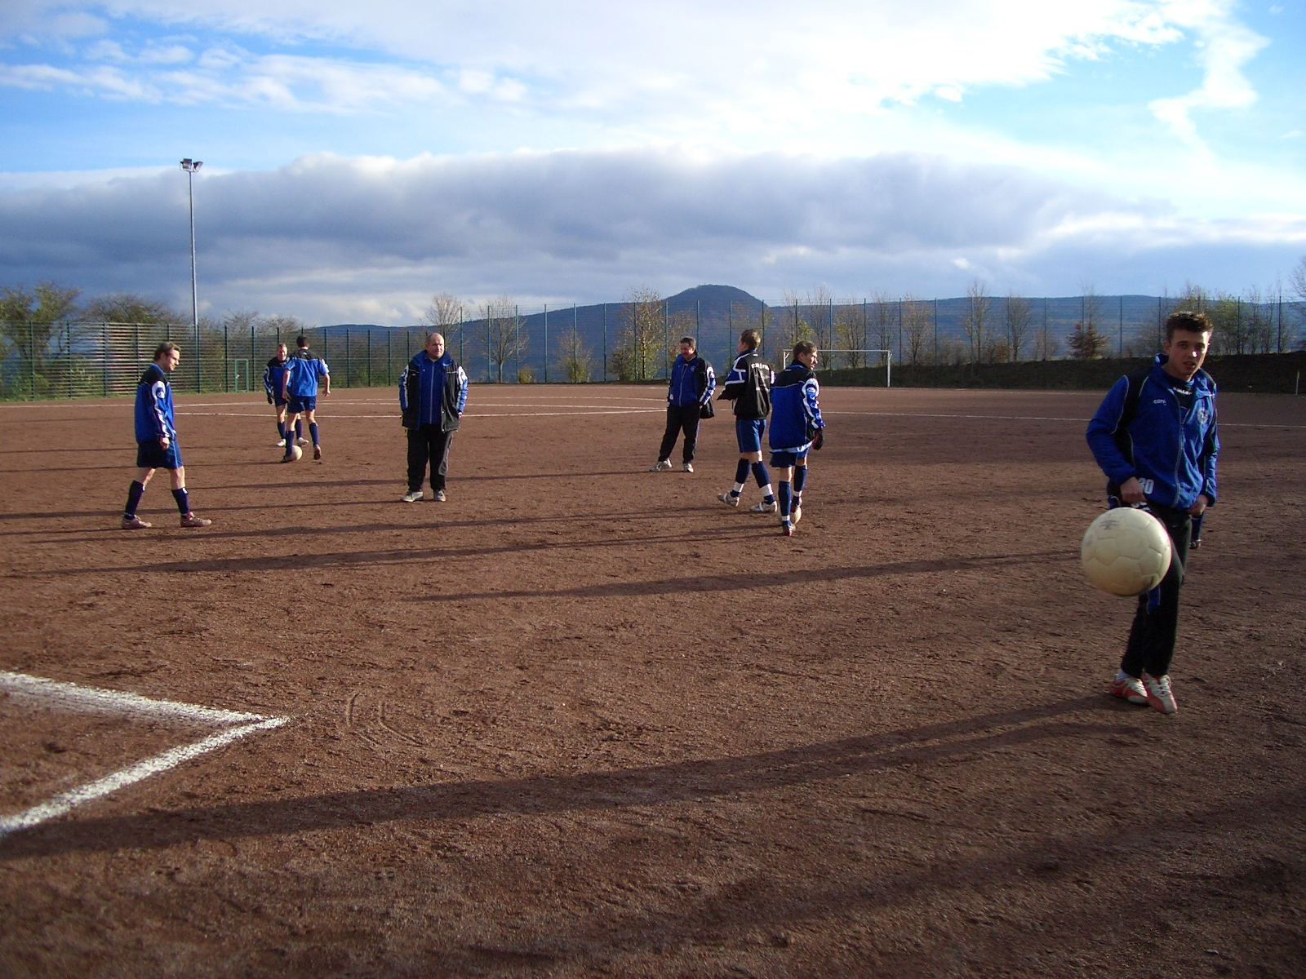
Tabellenletzter hatte nichts zu bestellen!
FSG Bengen/Lantershofen/Birresdorf - SG Brohl I 7:0 (4:0)
In einer sehr einseitigen Partie gewann die FSG ihr erstes Heimspiel der Rückrunde gegen den Tabellenletzten SG Brohl auch in dieser Höhe verdient mit 7:0. Brohl hatte über 90 Min. nicht eine Torchance zu verzeichnen und ist in dieser Verfassung zu Recht Abstiegskandidat Nummer 1.
Von der 1. Min. an setzte man die SG Brohl unter Druck und so dauerte es nur bis zur 2. Spielminute ehe nach einem Freistoß von S. Reich der aufgerückte P. Kriechel die erste 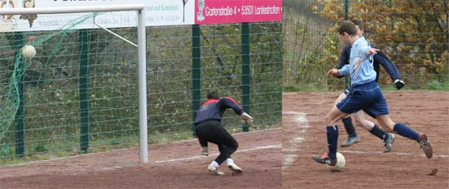Torchance hatte. Er schoss allerdings freistehend aus 4 m über das Tor zu. Aber bereits mit der nächsten Chance fiel dann die Führung für die FSG. Der an diesem Tage überragende M. Preußner setzte sich auf der Außenbahn durch und passte zu I. Bossauer, der aus 16 m abzog. M. Ferreira im Brohler Tor konnte den Ball nur abklatschen, so dass S. Reich per Kopf zum 1:0 einnicken konnte. Wer gedacht hatte die Brohler würden jetzt ihr Abwehrbollwerk aufgeben und versuchen zum Ausgleich zu gelangen, sah sich getäuscht. Sie blieben über 90 Min. in der Defensive stehen und waren nur auf Schadensbegrenzung aus. Die FSG zog ein gepflegtes Kurzpassspiel auf und kam dadurch immer wieder zu guten Chancen. Die Besten hatten S. Reich (11.) und A. Kunze (15.). Leider blieben sie mit ihren Versuchen erfolglos. In der 22. Min. dann doch die logische Folge aus der drückenden Überlegenheit der FSG. P. Kriechel legte S. Reich am Sechzehnmeterraum auf, der sofort abzog und den Ball links oben zum 2:0 in die Maschen drosch. Nur neun Min. später die Vorentscheidung. M. Preußner setzte sich wieder mal auf außen durch und flankte auf den langen Pfosten, wo S. Reich stand und per Kopf auf Ja. Riedl ablegte. Der verwandelte aus 6 m mit einem Schuss aus der Drehung zum 3:0. Kurz vor der Pause, in der 42. Min., erhöhte man noch auf 4:0. I. Bossauer hatte uneigennützig den Ball am Sechzehnmeterraum quer zu Chr. Ley gepasst, dessen Schuss im rechten Torwinkel landete. Mit diesem Ergebnis ging man auch in die Pause.
Nach der Pause verflachte das Spiel zusehendst. Brohl stellte sich wieder mit Mann und Maus in die Defensive und die FSG versuchte nur noch mit Standfußball zum Erfolg zu kommen. So dauerte es bis zur 64. Min. ehe P. Kriechel sich ein Herz nahm und aus sage und schreibe 35 m die Querlatte traf. Mit dem ersten gelungenen Spielzug in der 2. Halbzeit fiel das 5:0. Ein langer Pass von P. Kriechel auf M. Preußner schob dieser an dem herausstürzenden Torwart vorbei ins linke Eck. Das 6:0 dann in der 80. Min. M. Preußner hatte sich wieder auf der Außenbahn durchgesetzt und passte quer vor das Brohler Tor, wo der eingewechselte S. Rieck stand und aus kurzer Entfernung abstaubte. Den Schlusspunkt setzte in der 87. Min. A. Peci. Nach einem Pass von M. Preußner auf I. Bossauer, leitete der sofort weiter zu Peci, der am Torwart vorbei zum 7:0-Endstand einschob.
Fazit
Gegen einen äußerst schwachen Gegner gelang ein standesgemäßer Sieg, der bei mehr Einsatz in der 2. Hälfte noch höher hätte ausfallen können.
FSG Bengen/Lantershofen/Birresdorf
S. Fabritius, Chr. Ferenc (46. S. Rieck), M. Thelen, M. Preußner, I. Bossauer, S. Reich, P. Kriechel (68. J. Axer), N. Bossauer, A. Kunze (75. A. Peci), Chr. Ley, Ja. Riedl
Zuschauer: ca. 80
Vorschau
Am Sonntag, 04.12.2005, 14.30 Uhr, muss die FSG im letzten Spiel vor der Winterpause zu der SG Dümpelfeld reisen. Das Spiel findet auf dem Sportplatz in Dümpelfeld statt.

